淡江時報 第 804 期
一卡在手 國際悠遊通通有
學聲大代誌
你還在為找尋學生證或悠遊卡而煩惱嗎？你覺得帶一堆證件在身上很麻煩嗎？自99學年度起，本校發給新生的「國際悠遊學生證」，集學生證、ISIC國際學生證（International Student Identity Card，簡稱ISIC卡），以及悠遊卡三項功能於一卡。

擁有ISIC國際學生證，出國可享有許多優惠，如購買學生機票，最多可享有8折優惠等。不出國的同學也可在國內享有食衣住行等消費優惠。詳情可參考「康文文教基金會」網站http://www.travel934.org.tw，或「國際學生旅遊聯盟」網站http://www.isic.org/。資訊中心專案發展組組長徐翔龍表示，希望鼓勵同學出國開闊視野，並強化本校國際化的特色面。電機一張峻偉說，因為結合悠遊卡，不必再多帶1張卡很方便。而且有許多優惠，他迫不及待想要旅行了。（文／李冠賢、圖／資訊中心提供）
2010/11/22

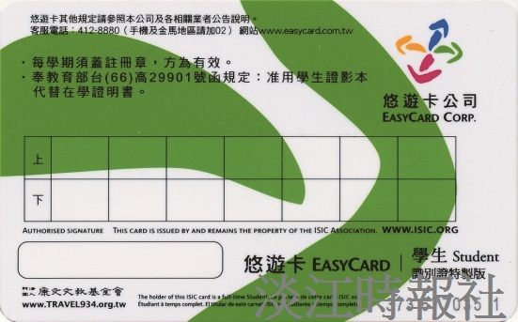
圖／資訊中心提供

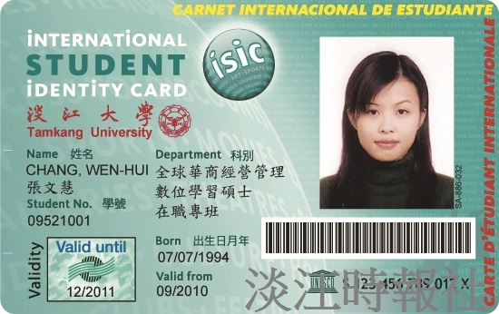
圖／資訊中心提供

